Tổng hợp các câu đố dân gian hay nhất
Với những câu đố vui dân gian, đố mẹo, sẽ giúp các em học sinh phát triển được khả năng tư duy, sáng tạo của mình. Ngoài ra các câu đố vui dân gian còn mang lại tiếng cười, niềm vui cho mọi người để giải tỏa không khí căng thẳng. Bài viết dưới đây chúng tôi sẽ gửi đến các bạn tổng hợp các câu đố dân gian hay nhất.

Để bạn có được những câu đố vui thông minh, chúng tôi giới thiệu đến các bạn tuyển tập những câu đố dân gian: câu đố dân gian về con vật, câu đố dân gian về các loại quả ...
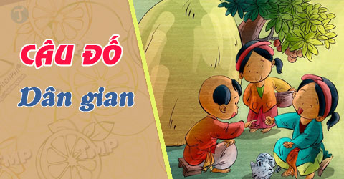
Những câu đố dân gian hại não hay nhất năm 2020

TUYỂN TẬP NHỮNG CÂU ĐỐ VUI DÂN GIAN VÀ ĐÁP ÁN
Với những câu đố vui dân gian, chắc chắn, bạn và bạn bè cũng như người thân của mình có được những giây phút thư giãn thoải mái bên nhau và giúp trẻ tư duy tốt hơn, nhạy bén hơn. Do đó, câu đố vui dân gian hại não có đáp án sẽ giúp bạn tự tin đưa ra câu đố cũng như đưa ra lời giải đáp chính xác cho từng câu đố đó. Mời các bạn cùng tham khảo những câu đố vui dân gian sau đây.

1. Câu Đố Dân Gian Về Con Vật
Câu đố vui dân gian số 1: Con gì chân ngắn. Mà lại có màng. Mỏ bẹt màu vàng. Hay kêu cạp cạp?
>> Đáp án câu đố vui dân gian: Con vịt
Câu đố vui dân gian số 2: Thường nằm đầu hè. Giữ nhà cho chủ. Người lạ nó sủa. Người quen nó mừng. Đây là con gì?
>> Đáp án câu đố vui dân gian: Con chó
Câu đố vui dân gian số 3: Vừa bằng quả ổi, khi nổi khi chìm? Là con gì?
>> Đáp án câu đố vui dân gian: Con ốc
Câu đố vui dân gian số 4: Vừa bằng lục lạc, trong nạc ngoài xương?
>> Đáp án câu đố vui dân gian: Trứng gà
Câu đố vui dân gian số 5: Vừa bằng que diêm, khi chìm khi nổi?
>> Đáp án câu đố vui dân gian: Con đỉa
Câu đố vui dân gian số 6: Vừa bằng hột quít, dưới đất ngậm châu? Là con gì?
>> Đáp án câu đố vui dân gian: Con đom đóm
Câu đố vui dân gian số 7: Con gì? Một lòng khuya sớm chuyên cần. Trách người vô nghĩa, sao chê ngu đần?
>> Đáp án câu đố vui dân gian: Con bò
Câu đố vui dân gian số 8: Con gì: Bốn người giẫm đất, một người phất cờ. Hai người lẳng lơ, hai người quạt mát. Trách người vô nghĩa, sao chê ngu đần?
>> Đáp án câu đố vui dân gian: Con voi
Câu đố vui dân gian số 9: Con gì? Cái mỏ xinh xinh. Hai chân tí xíu. Lông vàng mát dịu ""Chiếp! Chiếp!" suốt ngày?
>> Đáp án câu đố vui dân gian: Con gà con
Câu đố vui dân gian số 10: Con gì mào đỏ, gá ò ó o ..., từ sáng tinh mơ, gọi người thức dậy?
>> Đáp án câu đố vui dân gian: Con gà trống
Câu đố vui dân gian số 11: Con gì? Thân em nửa chuột, nửa chim. Ngày treo chân ngủ, tối tìm mồi bay. Trời cho tai mắt giỏi thay. Tối đen tối mịt cứ bay vù vù?
>> Đáp án câu đố vui dân gian: Con dơi
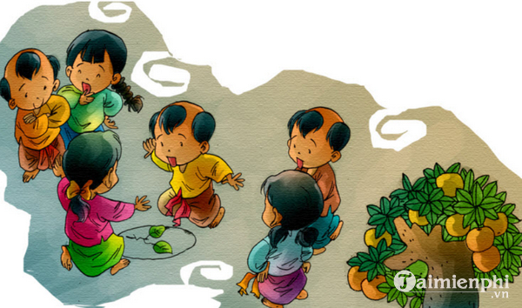
Câu đố vui dân gian số 12: Con gì đôi cánh mỏng tanh, bay cao bay thấp báo rằng nắng mưa?
>> Đáp án câu đố vui dân gian: Con chuồn chuồn
Câu đố vui dân gian số 13: Con gì ăn cỏ, đầu có 2 sừng, lỗ mũi buộc thừng, kéo cày rất giỏi?
>> Đáp án câu đố vui dân gian: Con trâu
Câu đố vui dân gian số 14: Con gì? Bốn cột tứ trụ. Người ngự lên trên. Gươm bac hai bên. Chầu vua thượng đế?
>> Đáp án câu đố vui dân gian: Con voi
Câu đố vui dân gian số 15: Con gì ăn no, bụng to mắt híp, mồm kêu ụt it, nằm thở phì phò?
>> Đáp án câu đố vui dân gian: Con heo (Con lợn)
Câu đố vui dân gian số 16: Vừa bằng khúc củi, cứ lủi vô làm?
>> Đáp án câu đố vui dân gian: Con chuột
Câu đố vui dân gian số 17: Vừa bằng củi co, chìm sâu dưới đáy?
>> Đáp án câu đố vui dân gian: Con tôm
Câu đố vui dân gian số 18: Dưới âm ty vừa đi vừa khóc?
>> Đáp án câu đố vui dân gian: Con dế
Câu đố vui dân gian số 19: Vừa bằng nắm tay, tiếng ca lảnh lót?
>> Đáp án câu đố vui dân gian: Chim sơn ca
Câu đố vui dân gian số 20: Vừa bằng con bò, nằm co giữa cổng?
>> Đáp án câu đố vui dân gian: Con voi
Câu đố vui dân gian số 21: Con gì không chân mà leo núi?
>> Đáp án câu đố vui dân gian: Con rắn
Câu đố vui dân gian số 22: Con gì không vú mà nuôi con?
>> Đáp án câu đố vui dân gian: Con gà mái
Câu đố vui dân gian số 23: Dưới âm phủ đội mũ mà lên?
>> Đáp án câu đố vui dân gian: Bọ hung
Câu đố vui dân gian số 24: Phục phà phục phịch. Chân quỳ tay chống? Con gì?
>> Đáp án câu đố vui dân gian: Con cóc
Câu đố vui dân gian số 25: Hai cột một kèo, đôi tấm tranh treo. Ba quân thiên hạ, núp mình cũng dữ? Con gì?
>> Đáp án câu đố vui dân gian: Con gà mái
Câu đố vui dân gian số 26: Không cày mà xới?
>> Đáp án câu đố vui dân gian: Con giun
Câu đố vui dân gian số 27: Vừa ở dưới nước. Đã nhảy lên bờ. Tiếng kêu như sấm. Những ngày đổ mưa?
>> Đáp án câu đố vui dân gian: Con ếch
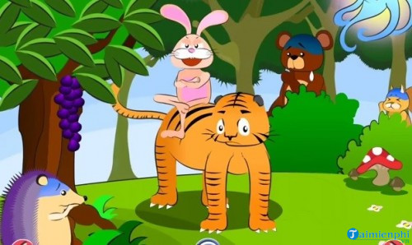

2. Câu Đố Dân Gian Về Các Loại Quả, Cây Cối, Loài Hoa
Câu đố vui dân gian số 1: Da cóc mà bọc bột lọc, Bột lọc mà bọc hòn than?
>> Đáp án câu đố vui dân gian: Quả nhãn
Câu đố vui dân gian về loại quả số 2: Hoa trắng, lòng hoa vàng ong. Vào chùa thường gặp bát ngát trong sân chùa?
>> Đáp án câu đố vui dân gian: Hoa đại
Câu đố vui dân gian số 3: Hoa gì khi nở trên cành. Già chui xuống đất để dành nuôi ta?
>> Đáp án câu đố vui dân gian: Hoa lạc
Câu đố vui dân gian số 4: Hoa gì chỉ nở mùa hè. Dang tay đón bạn ve về đỏ cây. Ở trên mái phố suốt ngày. Không ai cắm lọ hoa này để chơi?
>> Đáp án câu đố vui dân gian: Hoa phượng
Câu đố vui dân gian số 5: Hoa gì e thẹn bên đường?
>> Đáp án câu đố vui dân gian: Hoa trinh nữ
Câu đố vui dân gian về loại quả số 6: Tắm dưới hồ rất dịu dàng. Mà sao mang tiếng đùng đoàng lạ thay
>> Đáp án câu đố vui dân gian: Hoa súng
Câu đố vui dân gian số 7: Đỏ bừng khắp cả mình cây. Khi quả chín vỡ, bông bay khắp vùng?
>> Đáp án câu đố vui dân gian: Hoa gạo
Câu đố vui dân gian số 8: Giữa lưng trời có vũng nước trong. Cá lòng tong lội mãi không tới?
>> Đáp án câu đố vui dân gian: Quả dừa
Câu đố vui dân gian số 9: Hoa gì quả quyện với trầu nên duyên?
>> Đáp án câu đố vui dân gian: Hoa cau
Câu đố vui dân gian về loại quả số 10: Da cóc mà bọc bột lọc. Bột lọc mà bọc hòn son?
>> Đáp án câu đố vui dân gian: Quả vải
Câu đố vui dân gian về các loại quả số 11: Ruột chấm vừng đen. Ăn vào mà xem. Vừa bổ vừa mát?
>> Đáp án câu đố vui dân gian: Quả thanh long
Câu đố vui dân gian số 12: Hoa gì vạn tuổi lừng danh
>> Đáp án câu đố vui dân gian: Hoa vạn thọ
Câu đố vui dân gian về các loại quả số 13: Hoa gì báo hiệu đến giờ thu sang?
>> Đáp án câu đố vui dân gian: Hoa cúc
Câu đố vui dân gian số 14: Hoa gì lắm sắc không hương Tên như nhân tạo trồng ngoài cổng ai?
>> Đáp án câu đố vui dân gian: Hoa giấy
Câu đố vui dân gian số 15: Lá dài như đòn gánh vươn. Mà hoa rủ tím như chùm pháo bông?
>> Đáp án câu đố vui dân gian: Hoa nắng
Câu đố vui dân gian số 16: Mình rồng, đuôi phụng le te. Mùa đông ấp trứng, mùa hè nở con. Là cây gì?
>> Đáp án câu đố vui dân gian: Cây cau
Câu đố vui dân gian số 17: Hoa gì quân tử chẳng chê mùi bùn?
>> Đáp án câu đố vui dân gian: Hoa sen
Câu đố vui dân gian số 18: Trải bao đêm trắng cùng mưa móc. Vẫn một màu son với chị em. Là hoa gì?
>> Đáp án câu đố vui dân gian: Hoa đào
Câu đố vui dân gian số 19: Hoa gì muôn dặm đường dài tìm nhau?
>> Đáp án câu đố vui dân gian: Hoa thiên lý
Câu đố vui dân gian số 20: Hoa gì sống cạnh bùn phèn không dơ?
>> Đáp án câu đố vui dân gian: Hoa sen
Câu đố vui dân gian số 21: Thân khẳng khiu tóc lơ thơ. Nụ cười tươi tắm, đón chờ xuân sang. Là hoa gì?
>> Đáp án câu đố vui dân gian: Hoa đào
Câu đố vui dân gian số 22: Ba chìm, bảy nổi long đong. Hoa gì nở tím dập dềnh trên sông?
>> Đáp án câu đố vui dân gian: Hoa lục bình
Câu đố vui dân gian số 23: Hoa gì thắp đỏ hàng rào. Tên do người đặt, em nào biết đâu. Nửa tiên nửa tục vì sao. Nghe tên ai gọi, thêm rầu lòng em. Là hoa gì?
>> Đáp án câu đố vui dân gian: Hoa râm bụt
Câu đố vui dân gian số 24: Hoa gì nghe tiếng rền vang?
>> Đáp án câu đố vui dân gian: Hoa súng
Câu đố vui dân gian số 25: Cây gì nhỏ nhỏ. Hạt nó nuôi người. Chín vàng nơi nơi. Dân làng đi hái?
>> Đáp án câu đố vui dân gian: Cây lúa

3. Câu Đố Dân Gian Việt Nam Về Ngày Tết
Câu đố vui dân gian số 1: Vị khách đầu tiên đến nhà chúc tết được gọi là?
>> Đáp án câu đố vui dân gian: Người xông đất (nhà)
Câu đố vui dân gian số 2: Khoảng khắc chuyển tiếp từ năm này sang năm khác?
>> Đáp án câu đố vui dân gian: Giao Thừa
Câu đố vui dân gian số 3: Trái gì xanh vỏ đỏ lòng?
>> Đáp án câu đố vui dân gian: Trái dưa hấu
Câu đố vui dân gian số 4: Đây là 1 hoạt động truyền thống mang lại sự may mắn của 2 con vật truyền thuyết biểu tượng của mùa xuân do các vũ công điều khiển
>> Đáp án câu đố vui dân gian: Múa lân
Câu đố vui dân gian số 5: Ngày tết các thầy đồ thưởng làm gì?
>> Đáp án câu đố vui dân gian: Viết câu đố
Câu đố vui dân gian số 6: Một phong tục tập quán từ lâu đời của Việt Nam vào ngày tết?
>> Đáp án câu đố vui dân gian: Đi lễ chùa, hái lộc, chúc tết, lì xì
Câu đố vui dân gian số 7: Tết Nguyên Đán còn có tên gọi khác?
>> Đáp án câu đố vui dân gian: Viết câu đố
Câu đố vui dân gian số 8: Nghi lễ diễn ra vào ngày 23 tháng chạp âm lịch gọi là gì?
>> Đáp án câu đố vui dân gian: Cúng đưa ông Táo về Trời
Câu đố vui dân gian số 9: Một loại thức ăn ngọt không thể thiếu vào ngày tết có rất nhiều hương vị?
>> Đáp án câu đố vui dân gian: Bánh mứt
Câu đố vui dân gian số 10: Tên của 1 mâm trái cây có 3 thứ quả không thể thiếu của các gia đình trong dịp tết nói lên ước mong khiêm nhường không cầu kỳ cao sang lắm?
>> Đáp án câu đố vui dân gian: Đu đủ, dừa, mãng cầu
Câu đố vui dân gian Việt Nam về ngày tết số 11: Hoa tượng trưng cho mùa xuân ở miền Trung & Nam?
>> Đáp án câu đố vui dân gian: Hoa mai
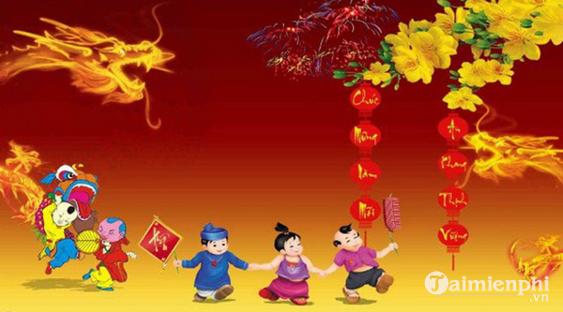
Câu đố vui dân gian số 12: Hoa tượng trưng cho mùa xuân ở miền Bắc?
>> Đáp án câu đố vui dân gian: Hoa đào
Câu đố vui dân gian số 13: Bánh trời, bánh đất là gì ?
>> Đáp án câu đố vui dân gian: Bánh trưng và bánh giầy
Câu đố vui dân gian Việt Nam về ngày tết số 14: Đây là 1 nghi lễ phong tục mà khi gặp nhau vào các ngày tết thường thực hiện và chào hỏi nhau.
>> Đáp án câu đố vui dân gian: Chúc tết
Câu đố vui dân gian số 15: Tên ba vị thần tượng trưng cho sự giàu sang, hạnh phúc & sức khỏe?
>> Đáp án câu đố vui dân gian: Phúc, Lộc, Thọ

4. Những Câu Đố Dân Gian Khác
Câu đố dân gian số 1: Đi thì ăn trước ngồi trên. Về thì lấm lét đứng bên xó hè? Là cái gì?
>> Đáp án câu đố vui dân gian: Cái nón lá
Câu đố dân gian số 2: Đi thì đứng đứng thì ngã. Là cái gì?
>> Đáp án câu đố vui dân gian: Xe đạp
Câu đố dân gian số 3: Đi thì ve vẩy về thì dẫy chết. Là cái gì?
>> Đáp án câu đố vui dân gian: Cái áo dài
Câu đố dân gian số 4: Đút vào rồi lại rút ra. Vắng cửa, vắng nhà thì lại đút vô? Là vật gì?
>> Đáp án câu đố vui dân gian: Chìa khóa
Câu đố dân gian số 5: Đít xanh mình trắng. Bôi son đánh phấn. Dán chữ thọ hồng. Gái về nhà chồng Không có không được. Là cái gì?
>> Đáp án câu đố vui dân gian: Bánh dầy
Câu đố dân gian số 6: Đi nhăn răng, về cũng nhăn răng. Là cái gì?
>> Đáp án câu đố vui dân gian: Cái bừa
Câu đố dân gian số 7: Đi lè lưỡi về cũng lè lưỡi. Là cái gì?
>> Đáp án câu đố vui dân gian: Cái cày
Câu đố dân gian số 8: Đi nằm, đứng nằm, nằm thì đứng?
>> Đáp án câu đố vui dân gian: Bàn chân
Câu đố dân gian số 9: Đầu tròn lông lốc. Khi thì ném xuống, khi tung lên trời. Lúc bị người đấm, lúc bị người đá. Lúc bị bỉ giỏ, lúc đau như dần. Trẻ già tíu tít ngoài sân. Cứ thấy nó đến co chân chạy dài?
>> Đáp án câu đố vui dân gian: Quả bóng
Câu đố dân gian số 10: Đầu đỏ, mỏ đen. Xuống tắm ao sen. Lên cày ruộng cạn? Là cái gì?
>> Đáp án câu đố vui dân gian: Cây bút
Câu đố dân gian số 11: Ăn trước mà lại ăn thừa. Mỗi ngay hai bữa sớm trưa nhọc nhằn. Là cái gì?
>> Đáp án câu đố vui dân gian: Bát đĩa
Câu đố dân gian số 12: Đường ngay thông thống. Hai cống hai bên. Trên hàng gương. Dưới hàng lược. Là cái gì?
>> Đáp án câu đố vui dân gian: Cái mặt
Câu đố dân gian số 13: Đến đây hỏi khách tương phùng. Con gì mọc cánh dạo cùng nước non?
>> Đáp án câu đố vui dân gian: Thuyền buồm
Câu đố dân gian số 14: Đêm đêm làm bạn với đèn. Giúp người quân tử khỏi hèn chí cao?
>> Đáp án câu đố vui dân gian: Quyển sách
Câu đố dân gian số 15: Bánh gì đi đứng mệt mỏi?
>> Đáp án câu đố vui dân gian: Bánh bò
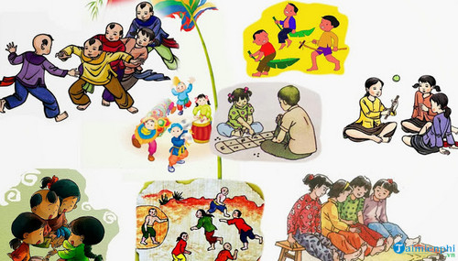
Bạn đang tìm những câu đố vui dân gian để tạo ra những tiếng cười, kích thích trí não thì bạn hãy theo dõi tuyển tập những câu đố vui dân gian mà taimienphi.vn đã tổng hợp ở trên.
Với câu đố vui dân gian trên đây, chắc chắn bạn sẽ có những câu đố vui để đố bạn bè, người thân. Hi vọng, những câu đố này sẽ mang đến cho bạn những giây phút thư giãn, vui vẻ.

